TUẦN 1
ĐẠO ĐỨC
CHỦ ĐỀ 1: EM YÊU TỔ QUỐC VIỆT NAM
Bài 01: Chào cờ và hát Quốc Ca (T2)

I. YÊU CẦU CẦN ĐẠT:
1. Năng lực đặc thù: Sau bài học, học sinh sẽ:
- Củng cố tri thức, kĩ năng đã khám khá, điều chỉnh hành vi lệch chuẩn khi chào cờ và hát Quốc ca.
- Hình thành và phát triển lòng yêu nước, biết điều chỉnh bản thân để có thái độ và hành vi chuẩn mực khi chào cờ và át Quốc ca.
2. Năng lực chung.
- Năng lực tự chủ, tự học: lắng nghe, trả lời câu hỏi, làm bài tập.
- Năng lực giải quyết vấn đề và sáng tạo: tham gia trò chơi, vận dụng.
- Năng lực giao tiếp và hợp tác: hoạt động nhóm.
3. Phẩm chất.
- Phẩm chất yêu nước: Có biểu hiện yêu nước qua thái độ nghiêm túc khi nhận xét các tình huống chào cờ và hát Quốc ca.
- Phẩm chất nhân ái: Có ý thức giúp đỡ lẫn nhau trong hoạt động nhóm để hoàn thành nhiệm vụ.
- Phẩm chất chăm chỉ: Chăm chỉ suy nghĩ, đưa ra ý kiến đúng để giải quyết vấn đề trong các tình huống.
- Phẩm chất trách nhiệm: Giữ trật tự, biết lắng nghe, học tập nghiêm túc.
II. ĐỒ DÙNG DẠY HỌC
- Kế hoạch bài dạy, bài giảng Power point.
- SGK và các thiết bị, học liệu phụ vụ cho tiết dạy.

III. HOẠT ĐỘNG DẠY HỌC
Hoạt động của giáo viên | Hoạt động của học sinh
1. Khởi động:
- Mục tiêu: + Tạo không khí vui vẻ, khấn khởi trước giờ học.
+ Củng cố kiến thức đã học về cách chào cờ và hát Quốc ca.
- Cách tiến hành:
- GV mở video làm lễ chào cờ để khởi động bài học.  + GV nêu câu hỏi về phong cách các bạn làm lễ chào cờ, hát quốc ca trong video.  - GV Nhận xét, tuyên dương.  - GV dẫn dắt vào bài mới. | - HS lắng nghe bài hát.  + HS trả lời theo hiểu biết cảu bản thân  - HS lắng nghe.
2. Luyện tập:
- Mục tiêu:
+ Củng cố tri thức, kĩ năng đã khám khá, điều chỉnh hành vi lệch chuẩn khi chào cờ và hát Quốc ca
- Cách tiến hành:
Bài tập 1: Nhận xét hành vi. (Làm việc nhóm đôi)  - GV yêu cầu 1HS quan sát tranh và thảo luận: Em đồng tình hoặc không đồng tình với tư thế, hành vi của bạn nào trong bức tranh sau? Vì sao?  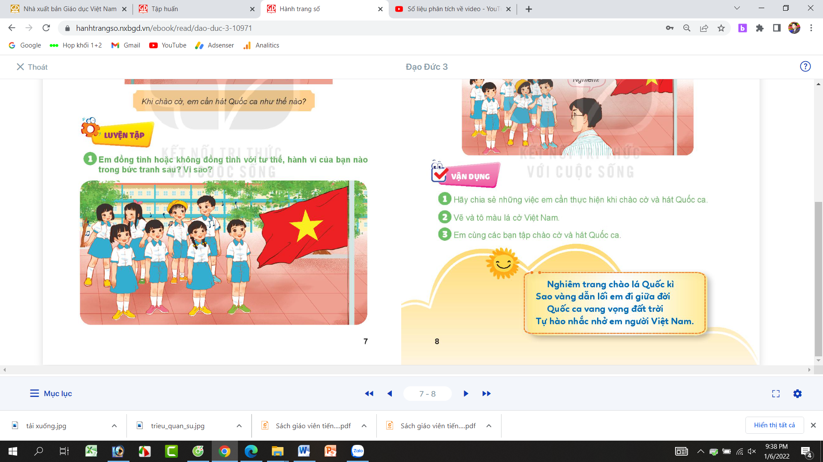  + GV mời các nhóm nhận xét?  - GV nhận xét tuyên dương, sửa sai (nếu có)  Bài tập 2. Em sẽ khuyên bạn điều gì? (làm việc nhóm 4)  - GV yêu cầu 1HS quan sát các tình huống trong tranh và thảo luận: Em sẽ khuyên bạn điều gì?  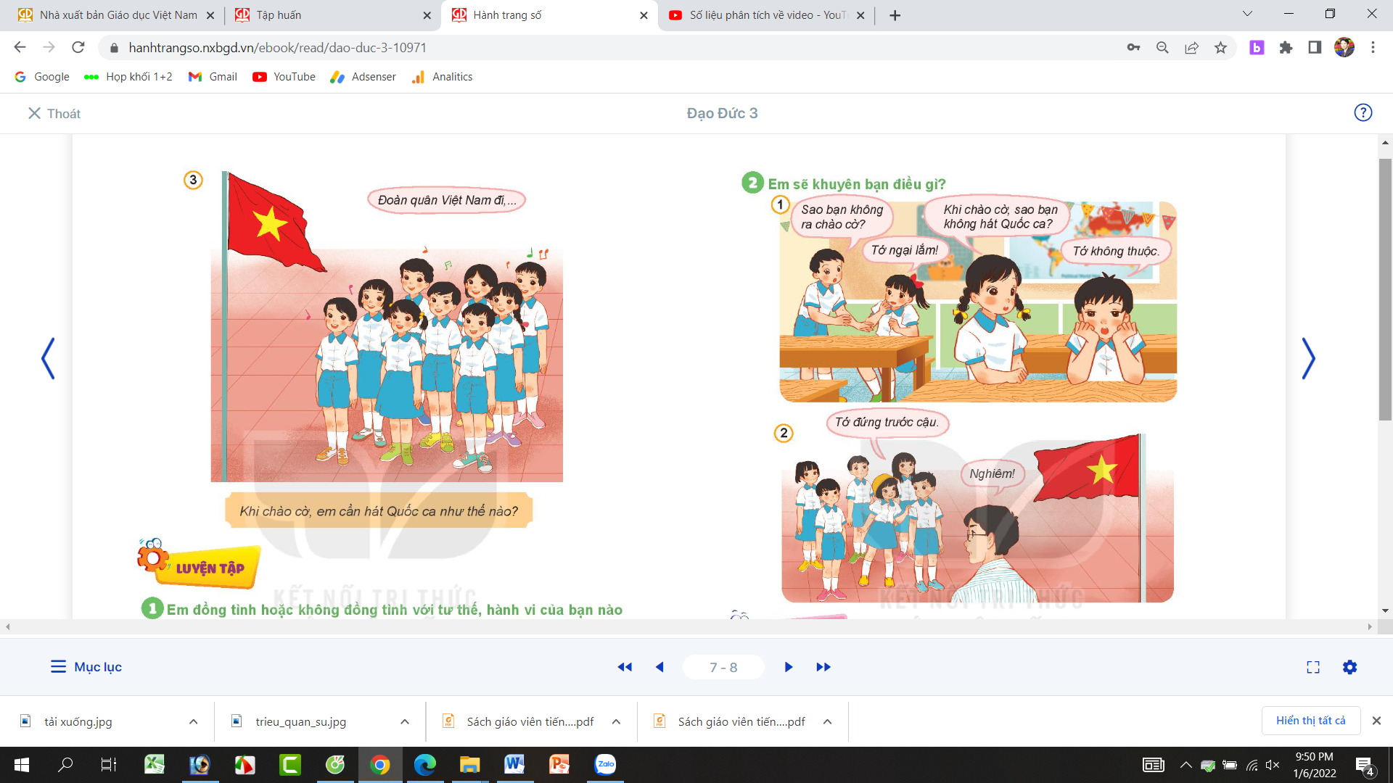  - GV mời các nóm nhận xét.  - GV nhận xedts, kết luận. | - HS thảo luận nhóm đôi, quan sát tranh và đưa ra chính kiến của mình:  + Hành vi đúng: 4 bạn đứng đầu hàng; nghiêm trang khi chào cờ.  + Hành vi chưa đúng: 2 bạn nữ đứng sau nói chuyện trong lúc chào cờ; 1 bạn nam đội mũ , quần áo xộc xệch; bạn nam bên canh khoác vai bạn, không nhìn cờ mà nhìn bạn.  + Các nhóm nhận xét.  - HS thảo luận nhóm 4, quan sát tranh và đưa ra lời khuyên:  + Tranh 1: Bạn ơi nên ra chào cờ cùng với các bạn trong lớp. Bạn nên cố gắng tập hát để khi chào cờ hát thây hay nhé.  + Trang 2: Bạn nên bỏ mũ xuống và không nên tranh giành khi chào cờ.  + Các nhóm nhận xét.
3. Vận dụng.
- Mục tiêu:
+ Củng cố kiến thức về cách chào cờ và hát Quốc ca.
+ Vận dụng vào thực tiến để thực hiện tốt lễ cào cờ.
- Cách tiến hành:
- GV tổ chức vận dụng bằng hình thức thi vẽ lá cờ Tổ Quốc đúng và đẹp.  + GV yêu cầu học sinh chuẩn bị giấy, bút màu để vẽ lá cờ Tổ Quốc.  + Mời học sinh nhận xét và bình chọn người vẽ đẹp.  - Nhận xét, tuyên dương | + HS vận dụng bằng cách thi vẽ lá cờ Tổ quốc.  + HS nhận xét bài của bạn và bình chọn những người vẽ đúng và đẹp.  - HS lắng nghe,rút kinh nghiệm
4. Điều chỉnh sau bài dạy:
.......................................................................................................................................
.......................................................................................................................................
.......................................................................................................................................

